УДК 532.685

**Моделирование впитывания в пористых средах с двухфазным потоком с использованием двумерной сети**

***К. Шаббир, О. Извеков, А.Конюхов***

Московский физико-технический институт

Моделирование двухфазного течения в пористых средах имеет множество применений в нефтедобыче, гидрологии, производстве электроэнергии и т.д. Классические континуальные модели рассматривают проницаемость как функцию только насыщения. Классические континуальные модели неспособны объяснить неравновесные эффекты [1]. Продвинутые модели сплошных сред, такие как модель Кондаурова, рассматривают проницаемость как функцию неравновесного параметра в дополнение к насыщению. Чтобы лучше понять неравновесные эффекты, необходимо разработать модели в масштабе пор, например сетевую модель. Наша модель аналогична сетевой модели, разработанной Aker, Måløy и др. [2]. Однако в нашей модели используются цилиндрические трубки вместо формы песочных часов, поскольку это позволяет нам выводить точные уравнения расхода [3]. В нашей модели также используется новый метод распределения различных фаз в узлах. Мы смоделировали впитывание, при котором смачивающая жидкость располагалась во внешней области с большим радиусом, а несмачивающая жидкость - во внутренней области с меньшим радиусом или более мелкими порами. Мы измерили насыщенность фазы смачивания по времени в области более мелких пор.

Среднее капиллярное давление определяется как:

$P_{c}=\frac{Σ\frac{2σ}{r_{i}}.πr_{i}^{2}}{Σπr_{i}^{2}}$ (1)

Здесь $σ$ коэффициент поверхностного натяжения. $r$- радиус трубки. Основные этапы расчета таковы: сначала мы определяем давление в каждом узле, решая систему линейных уравнений. Затем, исходя из известных давлений, мы вычисляем скорость потока. Наконец, мы выбираем подходящий временной шаг, распределяем жидкости в узлах и выполняем перемещение жидкостей в трубах. Жидкости распределяются таким образом, что смачивающая жидкость сначала поступает в самые тонкие трубки. Наша сетевая модель успешно показывает, что смачивающая жидкость проникает в область более мелких пор, и насыщение по времени остается на равновесном уровне. Кроме того, при изменении радиусов во внутренней области мы наблюдаем, что капиллярное давление увеличивается с уменьшением конечного насыщения. В будущем мы намерены распространить нашу модель на трехмерный случай[4] и создать более сложную связь между узлами, имея в виду, что конечной целью нашего исследования является понимание физического смысла неравновесного параметра Кондаурова.

Рис. 1: показана начальная установка, при которой смачивающая жидкость расположена во внутренней области, которая содержит трубки большего радиуса. Рис. 2: показано проникновение смачивающей жидкости во внутреннюю область с меньшим радиусом.

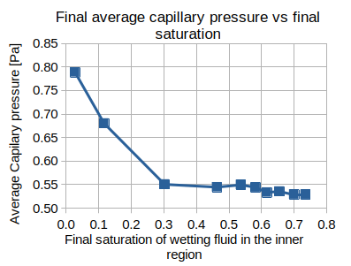 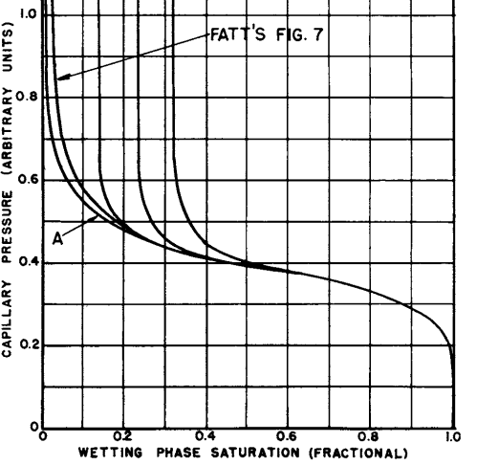

Рис. 3: Показаны результаты различных экспериментов, в которых начальное насыщение смачивающей (голубой) жидкости в системе варьировалось, что приводило к различному конечному насыщению смачивающей жидкости во внутренней области, по мере уменьшения конечного насыщения среднее капиллярное давление увеличивается, поскольку в самых тонких трубках расположены мениски. Рис. 4: показаны графики зависимости капиллярного давления от насыщения смачивающей жидкостью, измеренные экспериментально и предсказанные сетью резисторов [5]

This work was supported by grant РНФ №23-21-00175.

**Литература**

1. *Raoof A., Hassanizadeh S.* A new method for generating pore-network models of porous media // Transp. Porous Med. 2010. V. 81. P. 391–407.
2. *Aker E., Måløy K. J., Hansen A., Batrouni G. G.* A two-dimensional network simulator for two-phase flow in porous media // Transp. Porous Med. 1998. V. 32. P. 163–186.
3. *K. Shabbir* Simulation of Two-Phase Flow in Porous Media using a Two-Dimensional Network Model // 65th All Russia MIPT Conference ISBN 978-5-89155-388-0 2023 V. 78 P. 205 - 206
4. *Sinha S. [et al.].* Effective rheology of two-phase flow in three-dimensional porous media: experiment and simulation // Transp. Porous Med. 2017. V. 119. P. 77–94.
5. *Fatt I.* The network model of porous media III. Dynamic properties of networks with tube radius distribution // Petroleum Trans. AIME 1956. V. 207. P. 164–181.